2021-11-12 **DISPOSITION AV GARAGEPLATSER   
INOM PAPEGOJANS SAMFÄLLIGHETSFÖRENING**



Benämning garagelängorna

Garagelänga G

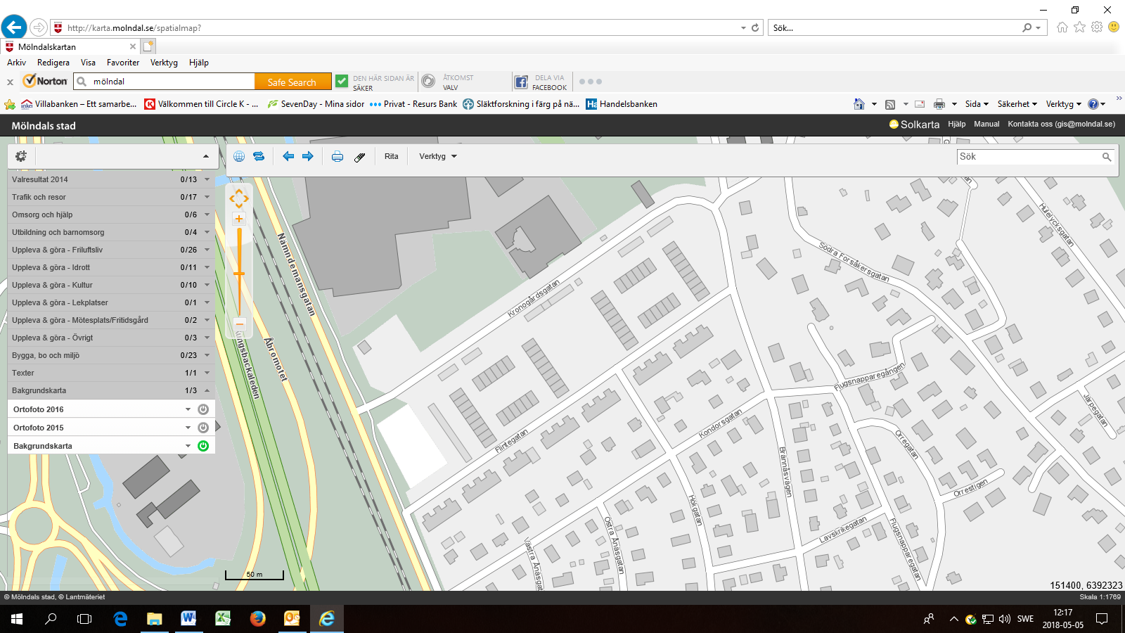

Garagelänga F

Garagelänga E

Garagelänga B

Garagelänga C

Garagelänga A

Garagelänga D

Benämning garageplatser i respektive garagelänga

Flintegatan

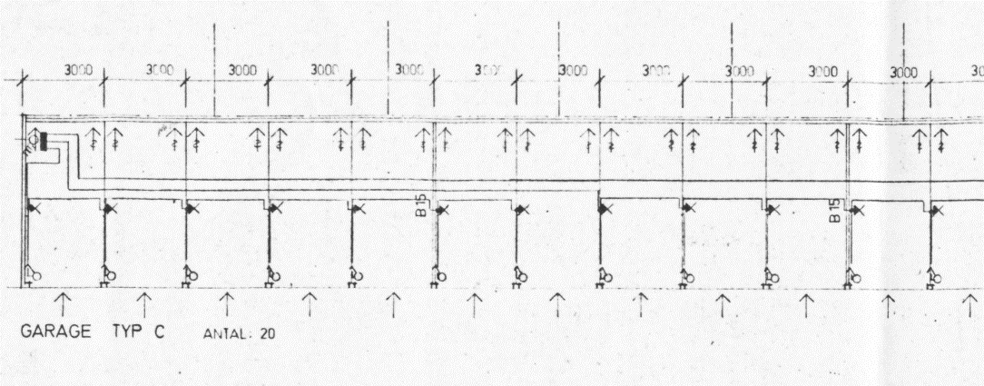Garagelänga A  
  
  
  
  
  
  
  
  
  
  
  
  
  
  
  
  
  
  
  
  
  
  
  
  
  
  
  
  
  
  
  
  
  
  
  
  
  
  
  
  
  
  
  
  
  
  
  
  
  
  
  
  
  
  
  
  
  
  
  
  
  
  
  
  
  
  
  
  
  
Garagelänga B  
  
  
  
  
  
  
  
  
  
  
  
  
  
  
  
  
  
  
  
  
  
  
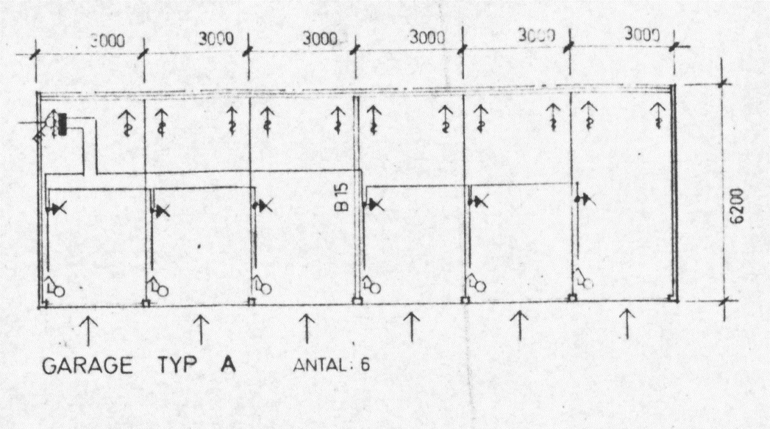Garagelänga C

**A:20**

**A:19**

**A:18**

**A:17**

**A:15**

**A:16**

**A:14**

**A:13**

**A:12**

**A:11**

**A:10**

**A:9**

**A:8**

**A:7**

**A:6**

**A:5**

**A:4**

**A:1**

**A:3**

**A:2**

**B:6**

**B:5**

**B:3**

**B:4**

**B:2**

**B:1**

Nämdemansgatan



Garagelänga D

Nedre infart

**C:1**

**C:2**

**C:3**

**Papegojans**

**förråd**

**C:4**

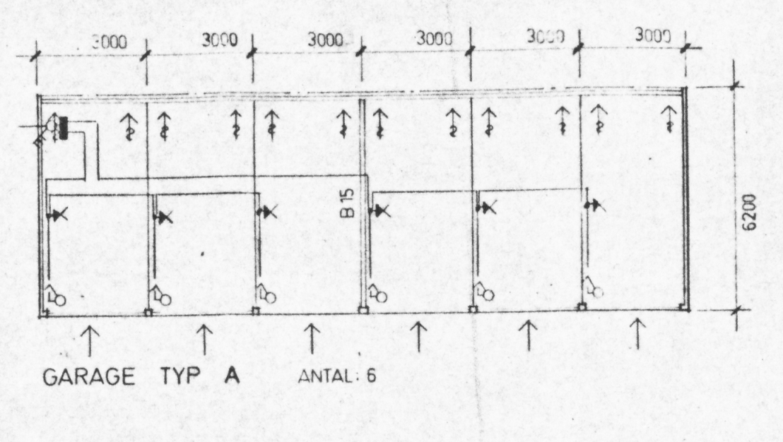

Miljöhus

**D:6**

**D:5**

**D:4**

**D:3**

**D:2**

**D:1**

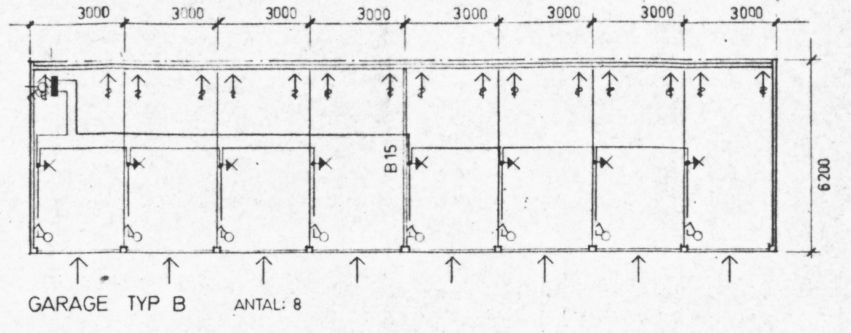Garagelänga E  
  
  
  
  
  
  
  
  
  
  
  
Garagelänga F  
  
  
Garagelänga G

Övre infart

**F:7**

**F:8**

**F:6**

**F:5**

**F:4**

**F:3**

**F:2**

**F:1**

Miljöhus

**E:8**

**E:7**

**E:4**

**E:5**

**E:6**

**E:3**

**E:2**

**E:1**

Brännåsvägen

**G:3**

**G:5**

**G:6**

**G:8**

**G:7**

**G:1**

**G:4**

**G:2**